ORM – INTERFACE DA APLICAÇÃO COM O BANCO DE DADOS 23/01/2023

ORM - Object-Relational Mapping → mapeamento objeto relacional

No Node.js, temos o Sequelize, uma biblioteca de ORM bem conhecida e com suporte aos bancos de dados PostgreSQL, MariaDB, MySQL, SQLite e Microsoft SQL Serve.

MAPEAMENTO: Existe dois padrões de projetos para fazer o mapeamento entre as entidades do banco de dados.
exemplo: Data Mapper e o Active Record.

1) Data Mapper:
A classe que representa a tabela do banco de dados deve conhecer os recursos necessários para realizar as transações com o banco de dados.
Mas a classe que representa o registro na tabela não deve saber nada do banco.

- A classe PESSOA esta desacoplada do banco de dados,
- MAPEAR PESSOA responsável por criar as transações das informações com o banco
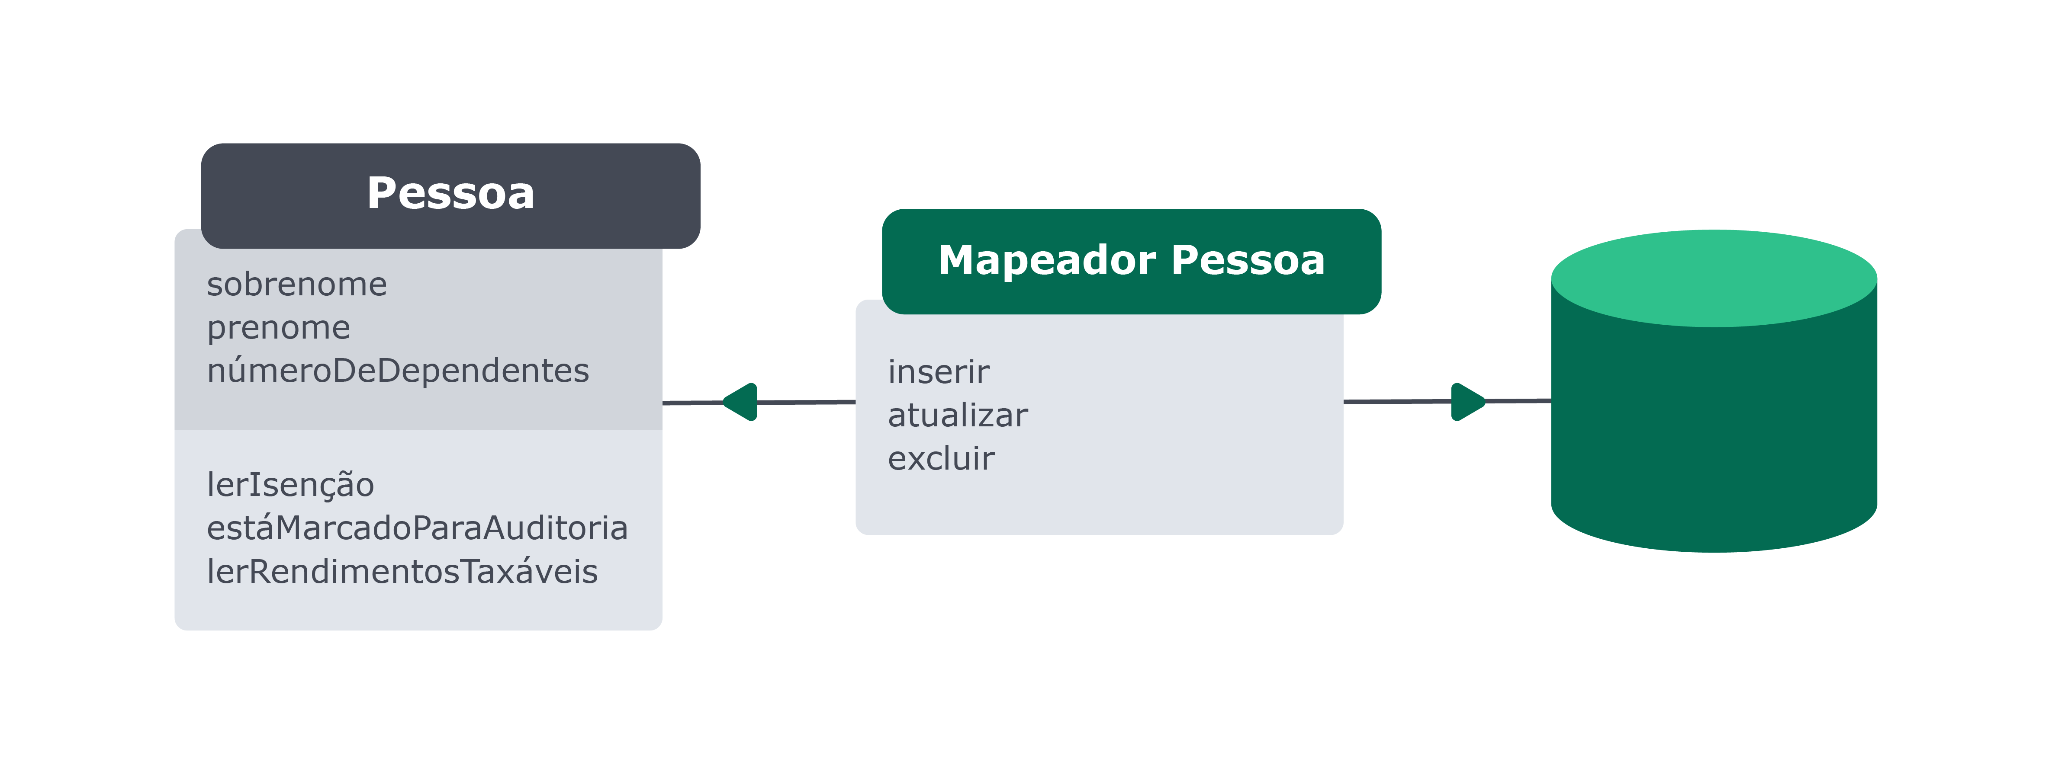

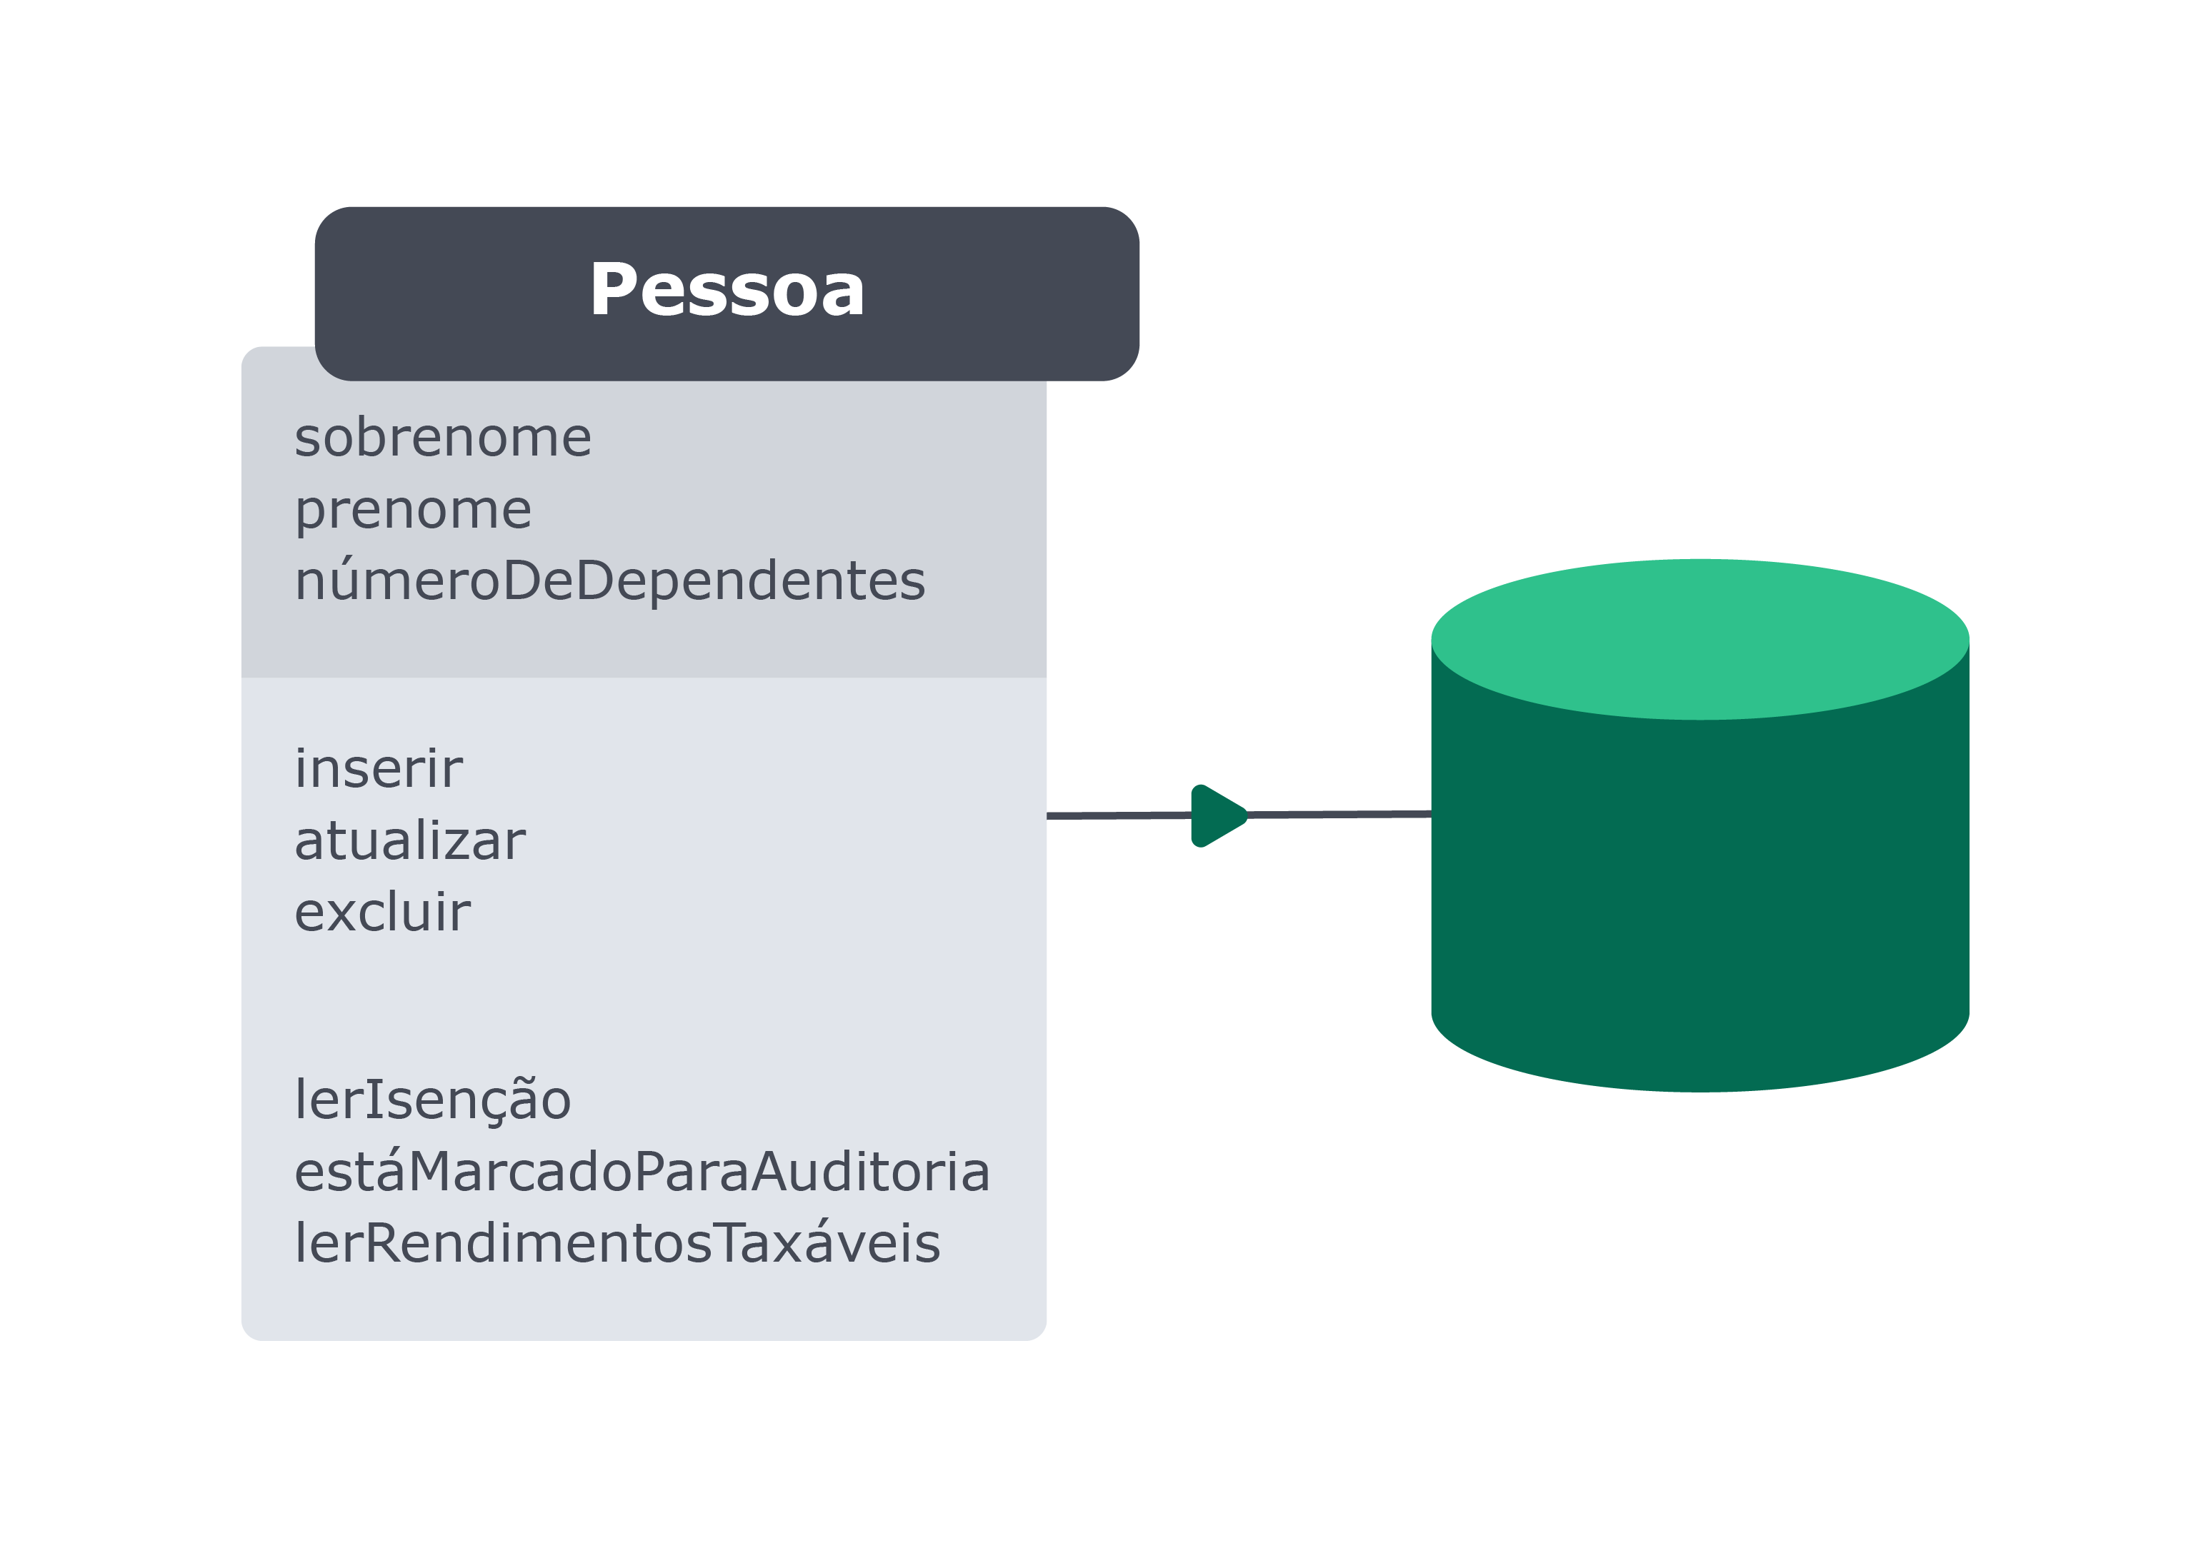
2) Active Record:
A classe que representa os registros conhece os recursos necessários para realizar as transações no banco.

- O Model que representa os registros também esta acoplado ao banco.

- Dessa forma o Model descreve as operações do banco e TEM conhecimento de como salvar os dados, atualizar e deletar.

Qual padrão utilizar?
- Active Record – é mais simples de implementar.
- Data Mapper facilita a atualização e mudanças na estrutura do banco.

SEQUELIZE:
IMPORTANTE: maioria dos métodos do sequilize são assíncronos, portanto retorna uma promisse. Podemos usar then, catch.
INSTALAÇÃO SEQUELIZE

INICIALIZAR SEQUELIZE

Conectar ao banco
De dados

MODEL
Transações
Sementes
MIGRAÇÕES

OPERADORES

Configurando o Sequelize: Instalação do Sequelize
1 - Para usarmos o sequelize precisamos iniciar o Node.js e instalar a biblioteca ORM.
mkdir app-with-sequelize && cd app-with-sequelize
npm init -y
npm install sequelize@6.3

IMPORTANTE: RODAR O DOCKER, SUBIR NOSSO BANCO.

2 – precisamos instalar o CLI, é responsável por gerar e executar operações. Instalando também o mysql2, essa dependência é necessária para usarmos o MYSQL.
Na pasta raiz execute os comandos:

npm init -y
npm install express express-async-errors sequelize mysql2 dotenv
npm -D install nodemon sequelize-cli
Criar uma pasta src
Criar o arquivo .sequelizerc na raiz do projeto com o seguinte código:

Configurando o Sequelize: Inicialização
Arquivo .sequelizerc
Criamos um arquivo .sequelize na raiz da aplicação com o conteúdo:

const path = require('path');

module.exports = {
'config': path.resolve('src', 'config', 'config.js'),
'models-path': path.resolve('src', 'models'),
'seeders-path': path.resolve('src', 'seeders'),
'migrations-path': path.resolve('src', 'migrations'),
};

1 – precisamos iniciar um projeto com o Sequelize:

cd src

npx sequelize-cli init

2 – esse comando cria as pastas:

config: contem um arquivo de configuração com orientação para o CLI se concetar com o nosso banco
Models: contem todos os modelos da nossa aplicação;
Migrations: contem todos os arquivos de migração da nossa aplicação;
Seeders: contem todos os arquivos de seeds(sementes) serve para popular o banco

sair da pasta SRC.

Configurando o Sequelize: Conexão com o banco de dados
1 – precisamos configurar o arquivo config.json Ao alterar esse arquivo estamos configurando o acesso da aplicação ao nosso banco.

Alterar a extensão do arquivo config.json para config.js e colocar o seguinte trecho de código

require('dotenv').config();

const config = {
username: process.env.DB_USER,
password: process.env.DB_PASSWORD,
database: process.env.DB_NAME,
host: process.env.DB_HOST,
dialect: process.env.DB_DIALECT,
port: process.env.DB_PORT,

};

module.exports = {
development: config,
test: config,
production: config,
};

Altere a linha 9 do arquivo /models/index.js

const config = require(__dirname + '/../config/config.js')[env]; // configuração nova

Configurando o Sequelize: conexão com o banco
1 – precisamos criar o arquivo .env na raiz do projeto para acessar o MySQL:

DB_USER=root
DB_PASSWORD=password
DB_NAME=trybe_orm
DB_HOST=localhost
DB_DIALECT=mysql
DB_PORT=33065

2 – precisamos rodar o comandos
npx sequelize db:create

npx sequelize model:generate --name course --underscored --attributes name:string,description:string,creation_date:date,active:boolean

3 - Dentro da pasta model, crie um arquivo course.js e coloque o seguinte código:
const { DataTypes } = require("sequelize");

const CourseSchema = (sequelize, DataTypes) => {
const CourseTable = sequelize.define('Course', {
name: DataTypes.STRING,
description: DataTypes.STRING,
creation_date: DataTypes.DATE,
active: DataTypes.BOOLEAN
},
{
tableName: 'courses',
underscored: true
})
return CourseTable;
}

module.exports = CourseSchema;

rodar npx sequelize db:migrate → cria arquivo no migration

npx sequelize seed:generate --name course → cria arquivo no seeders

npx sequelize db:seed:all → para reverter o seed use o comando

5 – criação do banco usando o CLI do Sequelize
Criamos um arquivo .sequelize na raiz da aplicação com o conteúdo:

iniciando a aplicação do sequelize em nosso banco
npx sequelize db:create

verificar se o database foi criado:
mysql -u root -p

digitar a senha de acesso ao mysql:
show databases;

Configurando o Sequelize: Model
IMPORTANTE: NOME DO MODEL SINGULAR/ NOME TAB PLURAL
O arquivo index.js dentro da Models escabece uma instancia de conexão entre arquivos da pasta model e o banco de dados.
O Model representa uma linha no banco de dados e passa varias informações ao sequelize sobre as entidades, como nome e atributos(colunas) e seu tipo de dado.
https://sequelize.org/docs/v6/core-concepts/model-basics/#providing-the-table-name-directly

comando para criar a tabela model:
npx sequelize model:generate --name User.model --attributes fullName:string

Configurando o Sequelize: Migrations
O objeto queryInterface permite que você altere a estrutura de uma coluna, como seu tipo, valor dedault, entre outros detalhes, assim como o ALTER TABLE também permite.
https://sequelize.org/docs/v6/other-topics/query-interface/

comando para gerar uma migration
npx sequelize migration:generate --name create-user

comando para criar uma migration para adicionar a coluna phoneNum na sua tabela Users
npx sequelize migration:generate --name add-column-phone-table-users

comando para reverter uma migration
npx sequelize db:migrate:undo

Configurando o Sequelize: seeders
Os seeder é usado para, basicamente, alimentar o banco de dados com informações necessárias para o funcionamento mínimo da aplicação.
comando para executar a criação de uma seed pelo CLI
npx sequelize seed:generate --name users

comando para executar a seed
npx sequelize db:seed:all

comando para reverter o seed
npx sequelize db:seed:undo:all

Configurando o Sequelize: Operações

Esse arquivo tem as informações do nosso banco de dados
.env

biblioteca sequelize/ criada na raiz do projeto.
.sequelize
O comando npx sequelize-cli init
cria algumas pastas com abaixo:
Dentro do arquivo tem as rotas de cada pasta.

config
migrations
models
seeders
src

Possui arquivos de
configuração para o CLI
onde se conecta no
banco de dados
Seu objetivo é criar
Tabelas.
Seu parâmetro
QueryInterface é usado
Para modificar o banco
O sequelize armazena
Os tipos de dados

Seu objetivo é alimentar
O banco com informações
para o funcionamento da
aplicação.
O parâmetro
QueryInterface conversa
com o banco, por isso
Podemos inserir dados.

BulkInsert é uma função
do QueryInterface que
insere vários dados na
Tabela.

Index.js tem o papel de
estabelecer uma
Conexão entre os arquiv
Os arquivo dentro
Formam as linhas do
Banco com os tipos

